Umsetzungsplan Team Treppenklavier

Verantwortlichkeiten:
- Armin Weber
- Michael Gabriel

Folgendes Material muss noch besorgt werden:
- 2 Rollen Klebband (1x weiss + 1x doppelseitig)
- 6 Packungen Putzlappen
- 2 Packungen Alu-Folie
- 4 Bananen
- Budget: ca. 50.-

Das restliche Material ist bereits vorbereitet im ICT Zimmer von Beat Döbeli:
- 4x MaKey Board
- 3 Platten + Erdungsplatte
- 20 Klaviertasten
- Kupferdrahtmaterial
- 40 Klemmen
- Soundanlage
- 2 Laptops (am 13. November 2014 von Beat Döbeli)

Der Einteilungsplan:
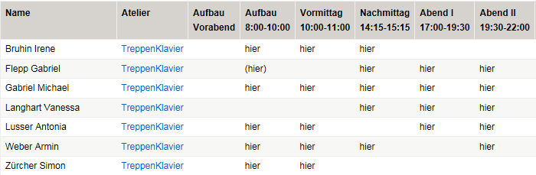
Ein Teil der Gruppe trifft sich bereits am Donnerstagabend, 13. November 2014, und beginnt mit dem Aufbau des Trenppenklaviers.

Support:
- Keinen, wir brauchen nur 2 Laptops (mit Administratoren Login) am Donnerstagabend, 13.November 2014

